Автор работы: Сагадеева Анна,
ученица 9а класса МБОУ СШ № 1,
г. Архангельска
руководитель: Куприянович Марина Олеговна,
учитель математики высшей квалификационной категории,
МБОУ СШ № 1 г. Архангельска

Буклет
Улицы родного города

НАБЕРЕЖНАЯ СЕВЕРНОЙ ДВИНЫ
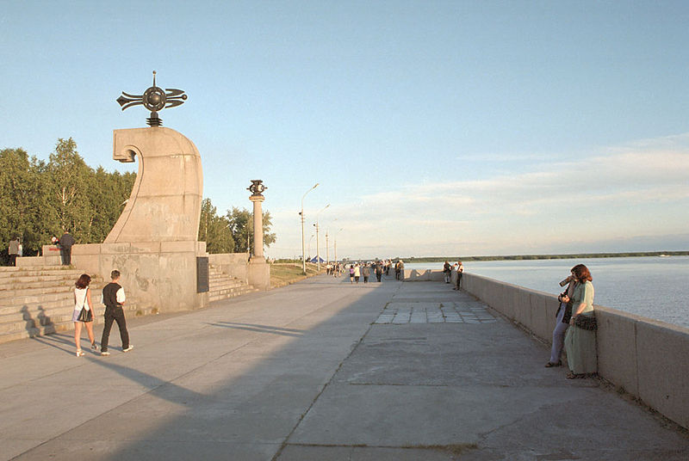
Набережная Северной Двины — лицо Архангельска. С нее открывается неповторимый вид на просторы Северной Двины, на акваторию порта. Свежий речной воздух, зелень бульваров, великолепный песчаный пляж, гавань яхтклуба делают набережную любимым местом отдыха горожан.
ПРОСПЕКТ ПАВЛИНА ВИНОГРАДОВА
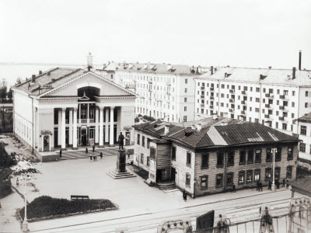
Проспект назван в честь одного из активных борцов за упрочение Советской власти на Севере, заместителя председателя Архангельского губисполкома, Павлина Федоровича Виноградова. На доме № 60, в котором П. Ф. Виноградов жил установлена мемориальная доска, а перед кинотеатром «Мир» ему поставлен памятник.
ПРОСПЕКТ ЧУМБАРОВА-ЛУЧИНСКОГО
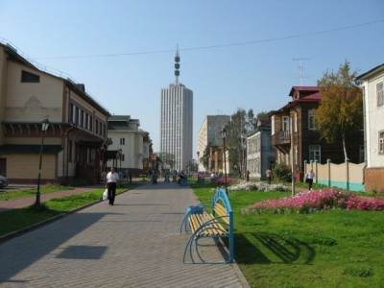
Проспект назван именем одного из активных участников Великой Октябрьской социалистической революции и борьбы против интервентов и белогвардейцев на Севере Федора Степановича Чумбарова (1897 — 1921 гг.), уроженца Каргопольского уезда Архангельской губернии. Лучинский — его кличка по подпольной революционной работе. На доме № 96 в честь Ф. С. Чумбарова-Лучинского установлена мемориальная доска.
ПРОСПЕКТ ТРОИЦКИЙ
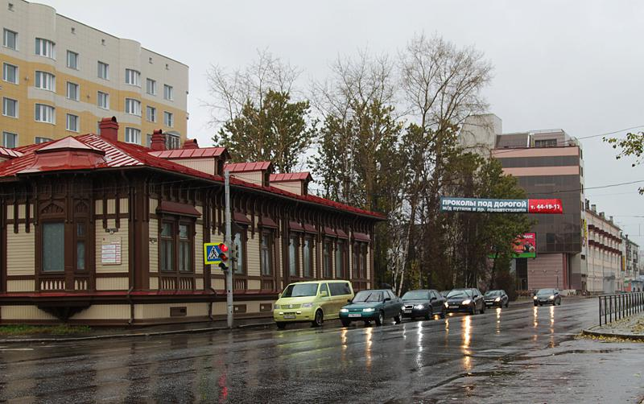
Центральная улица Архангельска, центральная городская магистраль. Проспект получил своё название от некогда стоявшего на нём Троицкого Кафедрального Собора, который располагался недалеко от того места, где сейчас стоит здание городского драмтеара им. М. В. Ломоносова Именно на этой улице располагается большинство административных зданий областных и городских органов власти.
Библиография:
- https://ru.wikipedia.org/wiki/%D0%A1%D0%BF%D0%B8%D1%81%D0%BE%D0%BA_%D1%83%D0%BB%D0%B8%D1%86_%D0%90%D1%80%D1%85%D0%B0%D0%BD%D0%B3%D0%B5%D0%BB%D1%8C%D1%81%D0%BA%D0%B0
- http://mmx29.ru/streets/?letter=25
- https://yandex.ru/images/search?text=%D0%B0%D1%80%D1%85%D0%B0%D0%BD%D0%B3%D0%B5%D0%BB%D1%8C%D1%81%D0%BA%20%D1%83%D0%BB%D0%B8%D1%86%D1%8B%20%D0%B3%D0%BE%D1%80%D0%BE%D0%B4%D0%B0&stype=image&lr=20&noreask=1&source=wiz

